SPRAWOZDANIE Z WYKORZYSTANIA SPRZĘTU ZAKUPIONEGO W RAMACH PROGRAMU
„Laboratoria Przyszłości”

Klasa II miała możliwość poznania dwóch obszarów Ziemi położonych w okolicach biegunów południowego i północnego, czyli Arktyki i Antarktydy. Dzięki użyciu nowoczesnych technologii-gogli Class VR mogliśmy z bliska i w trójwymiarze obejrzeć krajobraz tych wyjątkowych krain. Podziwialiśmy niesamowite formacje lodowe, zorzę polarną, ale najwięcej emocji wzbudziło spotkanie "oko w oko" z niedźwiedziem polarnym oraz z pingwinami.

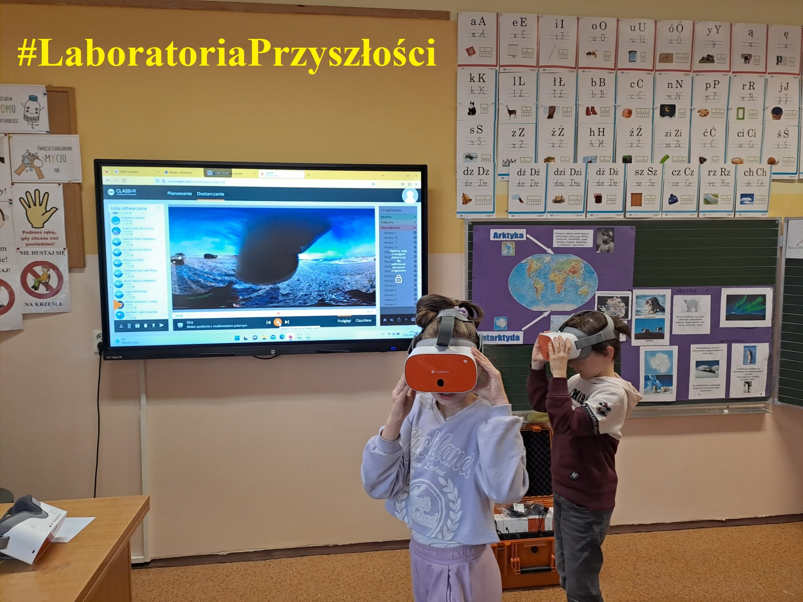

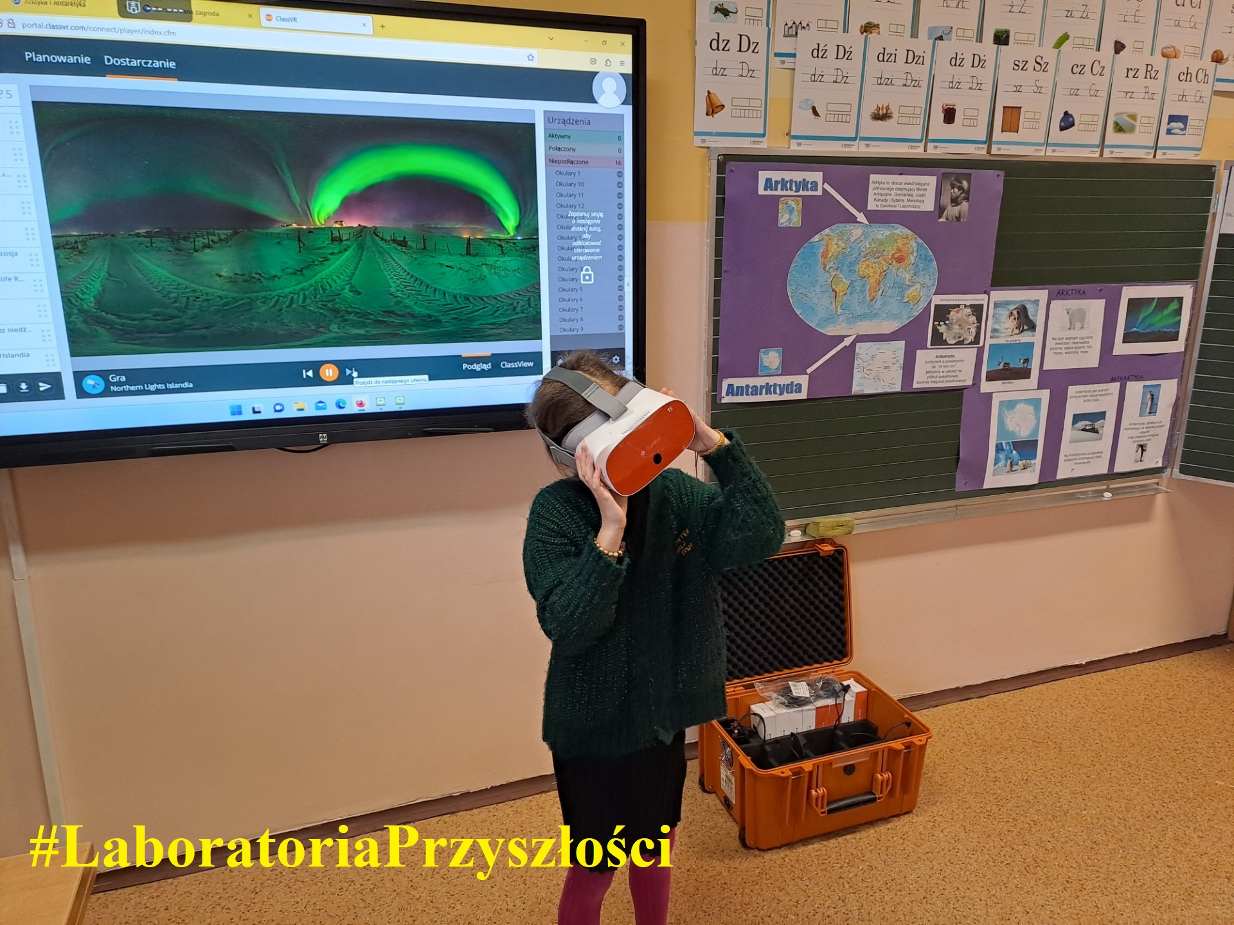
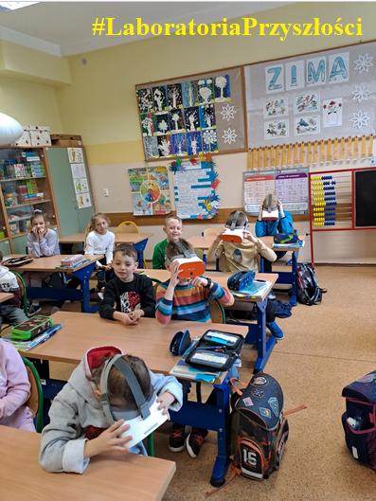

W minionym tygodniu uczniowie klasy II omawiali lekturę "Zaczarowana zagroda".
Zwieńczeniem naszej pracy było wykonanie lapbooka oraz wydrukowanie zakładek do książki dla każdego ucznia kl. 2. Z drukarką 3D zapoznaliśmy się już wcześniej, ale w piątek uczniowie dowiedzieli się jak powstaje projekt modelu 3D, jak zdobyć gotowy model w sieci i jak dostosować go do drukarki, którą posiada nasza szkoła. Następnie uczniowie śledzili wydruk zakładek. Każdy uczeń mógł swoją zakładkę włożyć do lapbooka, lektury "Zaczarowana zagroda" lub podręcznika.

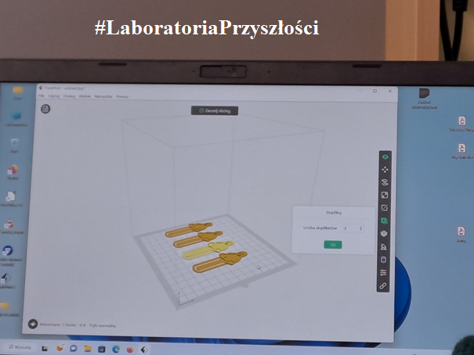

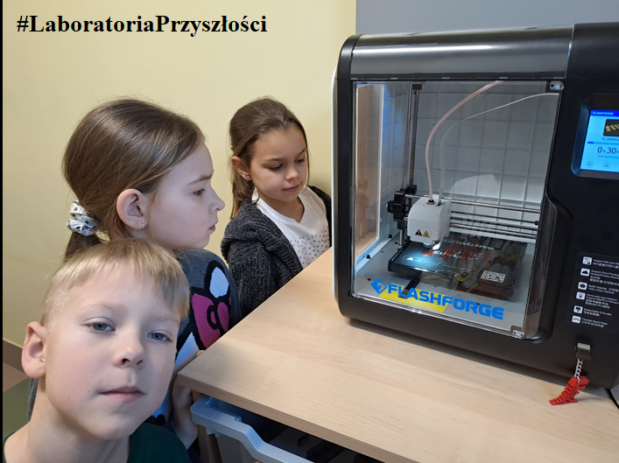

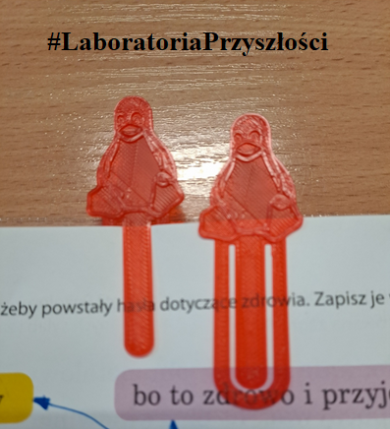

W czasie karnawału w naszej szkole został zorganizowany bal przebierańców. Zabawa odbyła się na pięknie przystrojonej przez Samorząd Uczniowski sali gimnastycznej. W czasie trwania 5h imprezy zostały robione zdjęcia aparatem umieszczonym na gimbalu zakupionych w ramach projektu LABORATORIA PRZYSZŁOŚCI. Klasy 1-3 oraz 4-8 podzielone na grupy świetnie się bawiły!

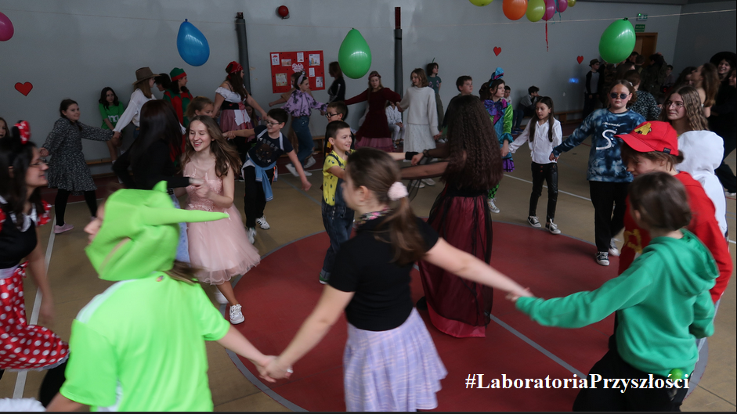

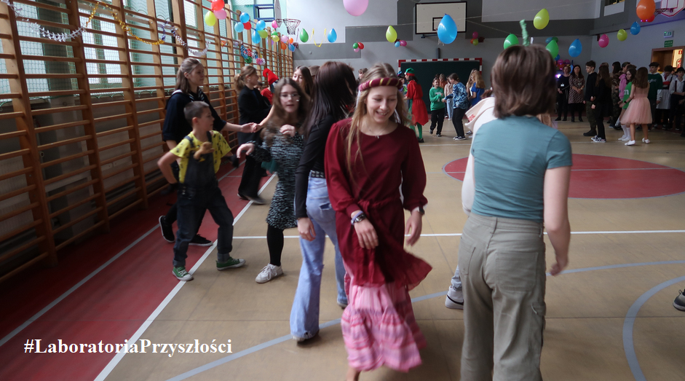

W związku ze zbliżającym się świętem liczby π p. Anna Matyjaszczyk- nauczyciel matematyki postanowiła przygotować figurki wspomnianej liczby i przyozdobić je klasowo według własnego pomysłu. Pierwszy wydruk okazał się nieudany, ale kolejne okazały się bezbłędne.

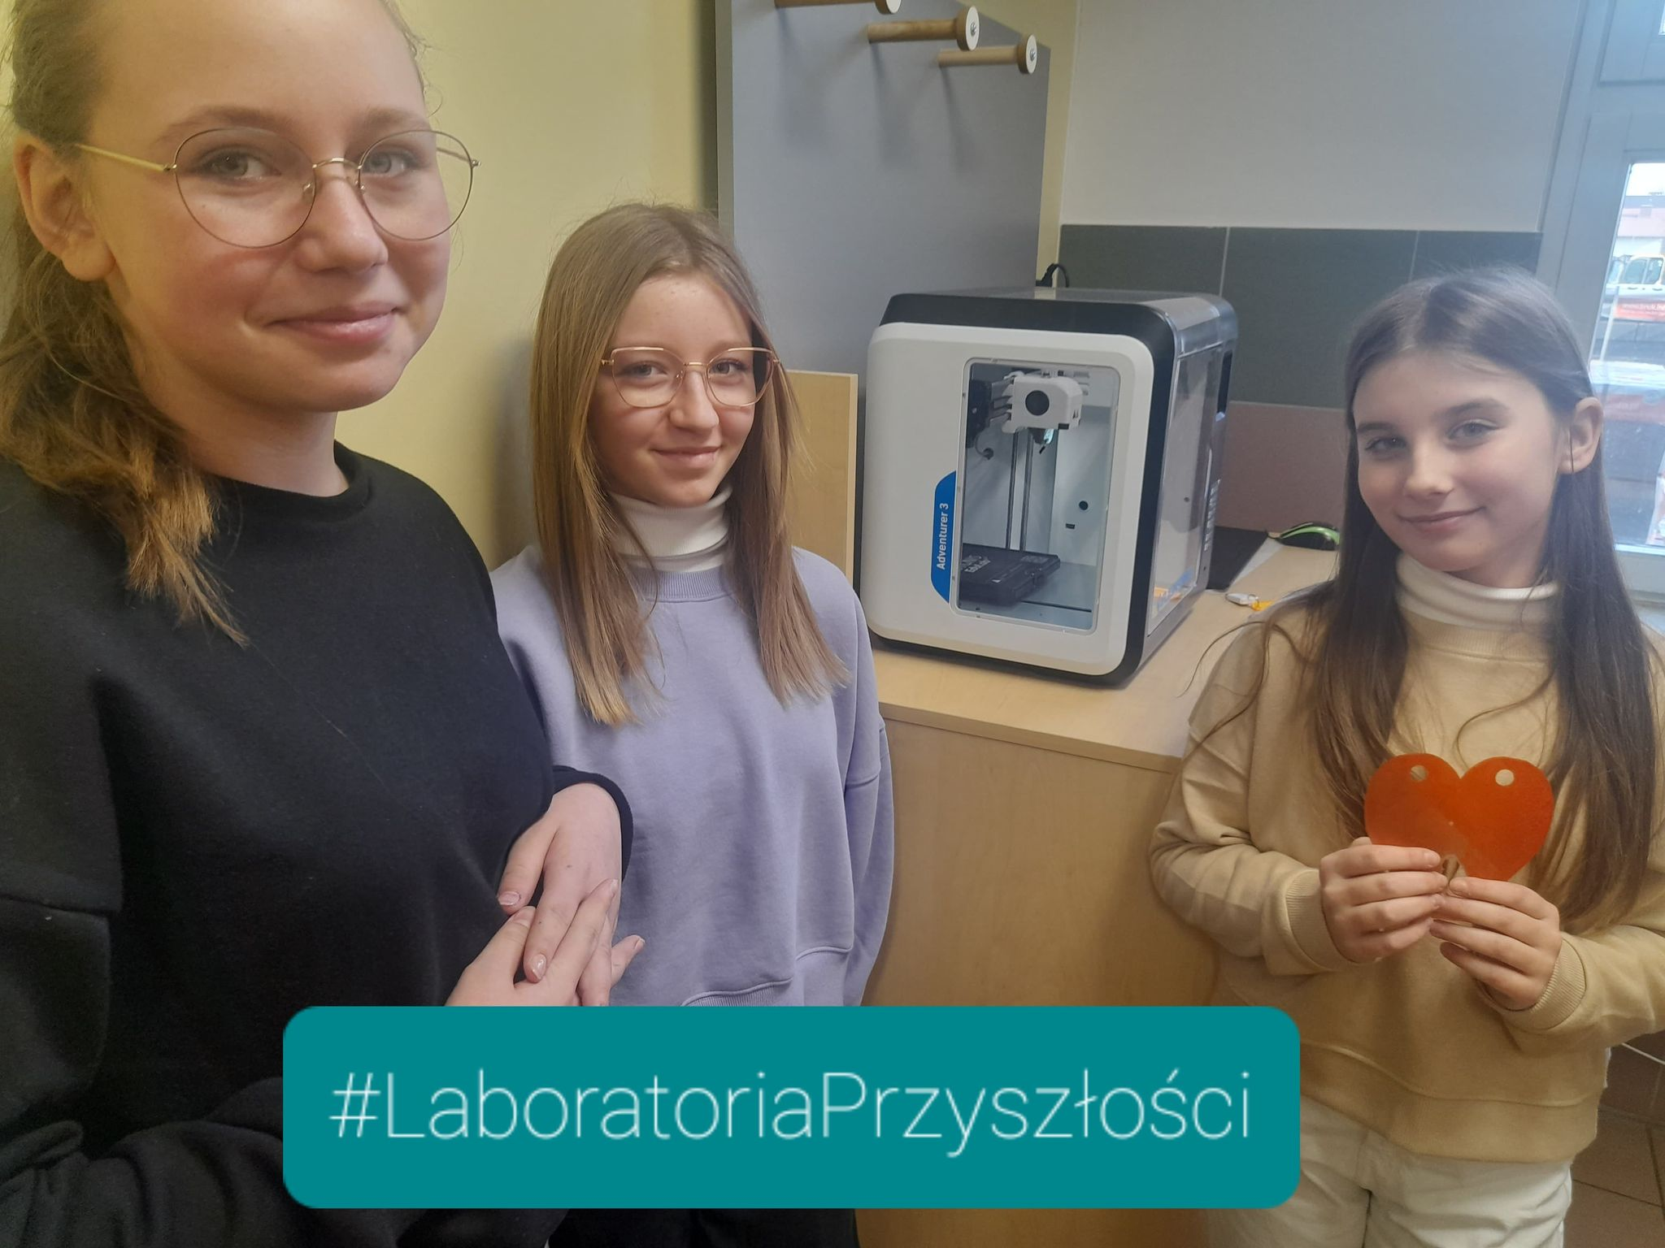

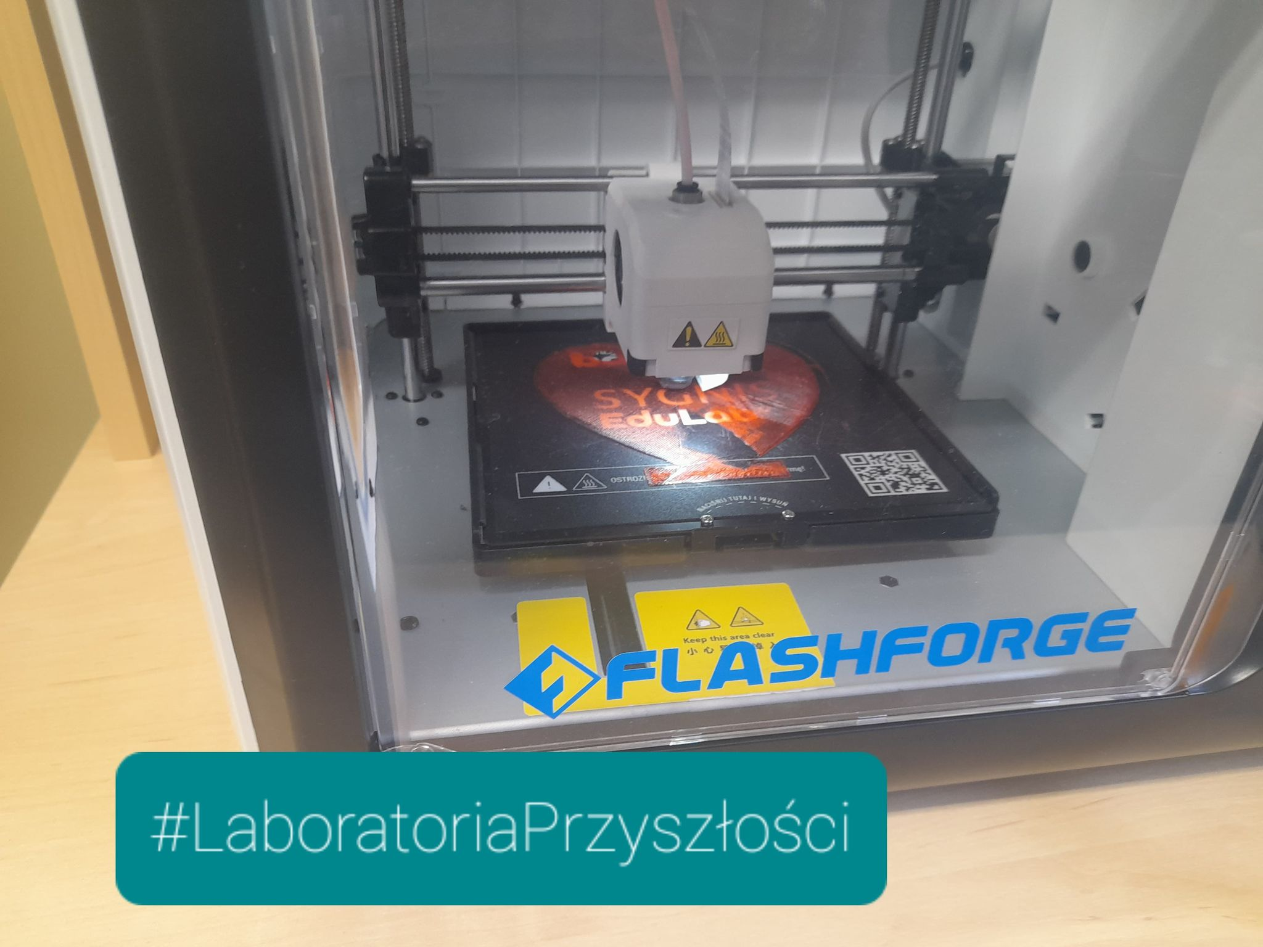

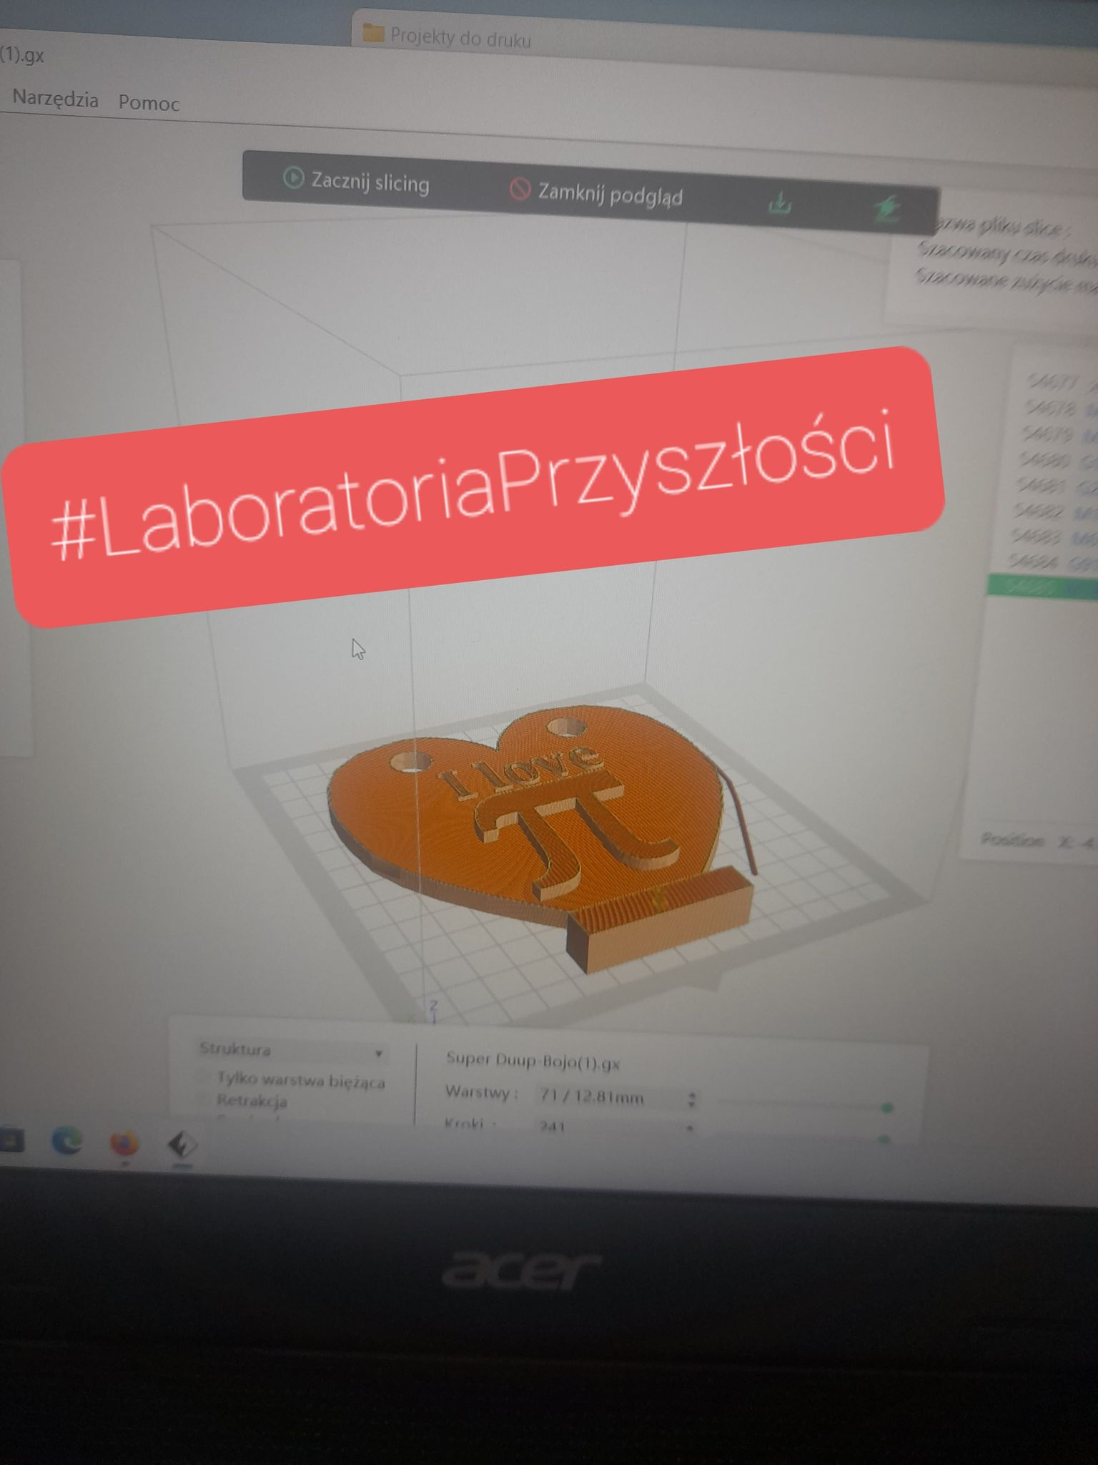

W ramach obchodów tegorocznej edycji Dnia Bezpiecznego Internetu uczniowie klasy VIa uczestniczyli w lekcji online organizowanej przez Fundację SaferInternet dotyczących najważniejszych zasad bezpieczeństwa w Internecie. Prowadzący, Andrzej Rylski opowiadał, na co zwrócić uwagę, aby nie utracić kontroli nad swoimi danymi i tożsamością oraz jak zapewnić sobie bezpieczeństwo i spokój podczas korzystania z gier, aplikacji oraz usług sieciowych
Na zajęciach wykorzystano sprzęt zakupiony w ramach projektu Laboratoria Przyszłości.
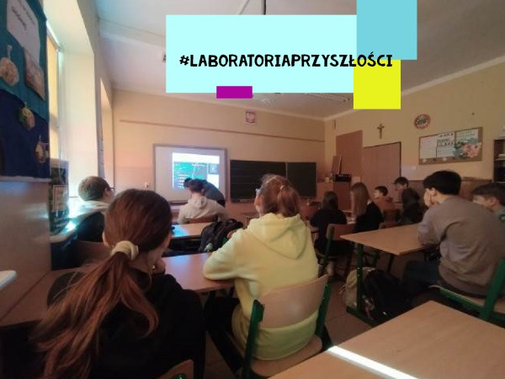
W ubiegłym tygodniu uczniowie klas V, VIa, VIb, VII, VIIIa odbyli warsztaty ratownicze z zakresu udzielania pierwszej pomocy przedmedycznej. Szkolenie dzieci obejmowało poznanie wszystkich etapów takiej pomocy czyli: bezpieczeństwo swoje i poszkodowanego, ocena stanu poszkodowanego, sprawdzenie czynności życiowych, wołanie o pomoc, wzywanie pomocy. Całe wydarzenie było uwiecznione przez aparat zakupiony w ramach programy „LaboratoriaPrzyszłości”.

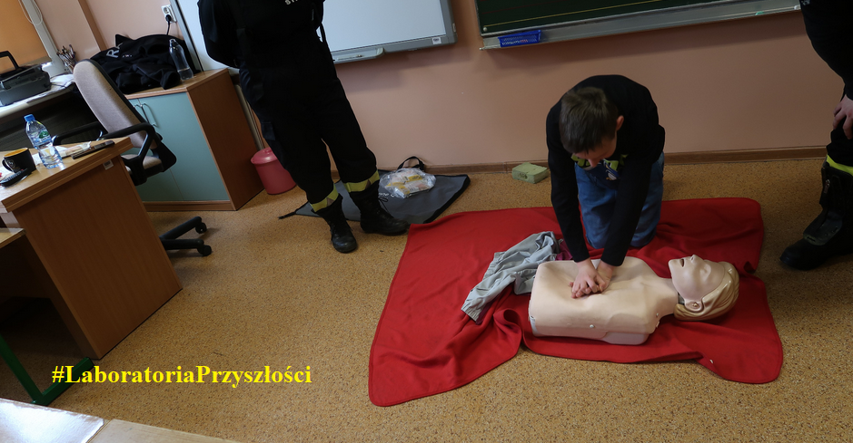

W jaki sposób najlepiej powtórzyć wiadomości o lekturze? Oczywiście, sporządzając pizzę lekturową :)
Z tym zadaniem zmierzyli się uczniowie klas 7 i 4. Mieli oni podzielić pizzę na sześć kawałków lub osiem kawałków, a następnie wybrać najważniejsze wiadomości i umieścić je na pizzy. Na końcu fotografowano małe arcydzieła.
Przepis:
1. Karton do pizzy biały 31/31/3,5 cm
2. Przybory do malowania, rysowania, czyli kredki, farby, pisaki itp.
3. Roztomaite papiery, bibuły…
4. Kilka godzin lekcyjnych – 2 powinny wystarczyć.
5. Dobre słowo na zachętę dla uczniów.
Zatem kucharze i kucharki! Do dzieła!
Wykorzystano aparat zakupiony w ramach programu #LaboratoriaPrzyszłości.
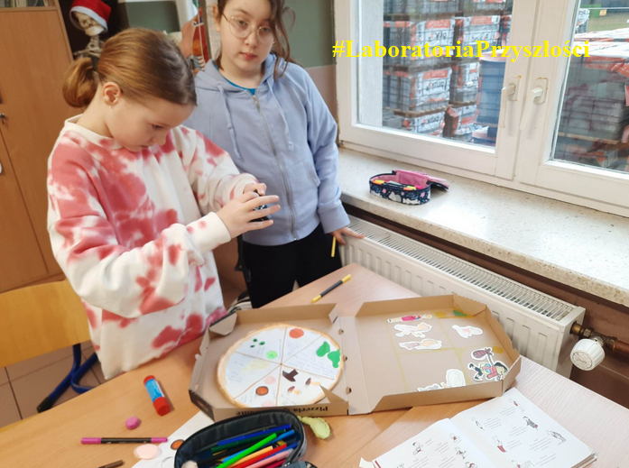
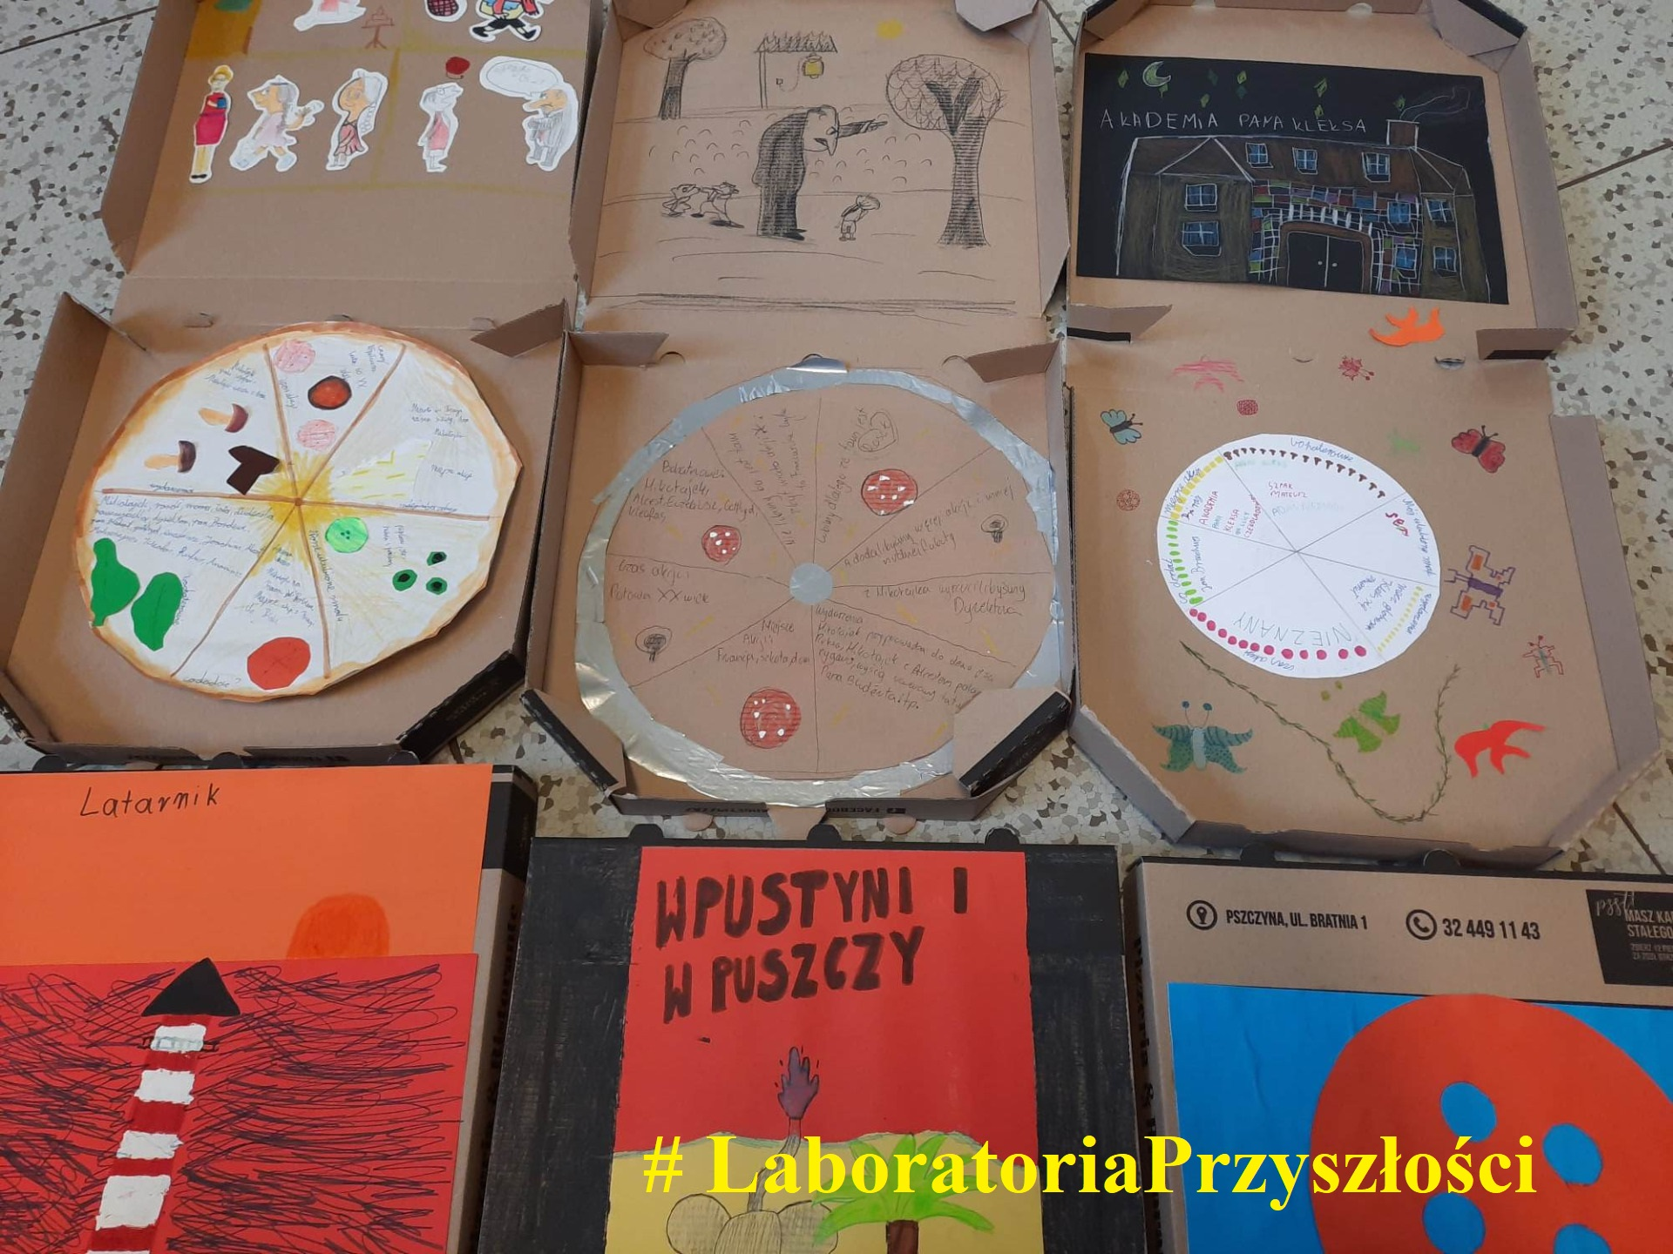

W tym tygodniu odbyły się zajęcia biblioteczne dla uczniów klasy trzeciej. Czytaliśmy książkę "Szkoła na Dobrej" Joanny Olech, rozmawialiśmy o nadchodzącym święcie szkoły, klimacie, panującym w szkole, naszym samopoczuciu oraz motywacji do nauki. Następnie przygotowaliśmy swoje własne skrzydła oraz fotografowaliśmy je. Pamiętajcie, że szkoła uskrzydla :)
Na zajęciach wykorzystywaliśmy sprzęt zakupiony w ramach programu #LaboratoriaPrzyszłości.
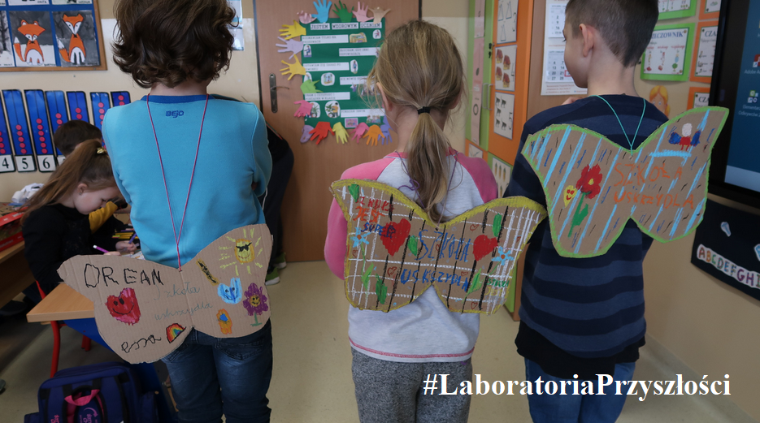
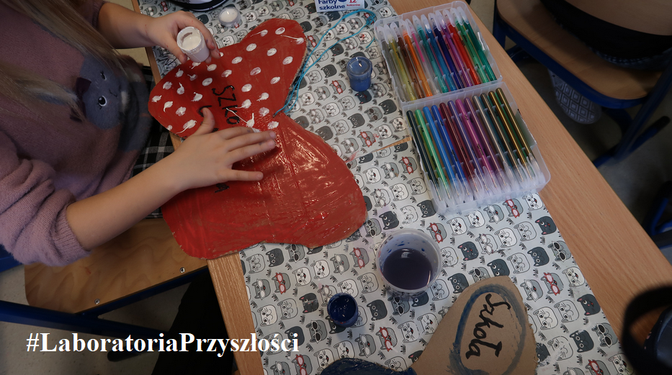
W ramach omawiania tematów związanych z mikroorganizmami oraz chorobami, które mogą powodować bakterie i wirusy, uczniowie klasy IV I V mieli okazję podziwiać ich modele w okularach VR. Była to niezwykła przygoda, dzięki której przy pomocy okularów VR i kostek VR mogli oni obrócić dany model i obejrzeć go z każdej strony.
Na podsumowanie wydrukowaliśmy na drukarce 3D brelok bakterii z napisem I love MICROBIOLOGY!

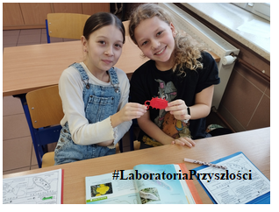
Klasa VII w okularach VR miała okazję przyjrzeć się bliżej omawianemu na wcześniejszych lekcjach układowi krwionośnemu oraz limfatycznemu. Na podstawie modeli w 3D powtórzyli m.in. budowę serca.
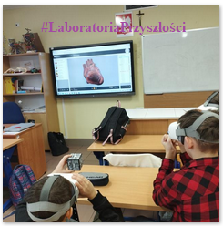
W klasach VI przy okazji poznawania gromad zwierząt kręgowych, wspólnymi siłami wydrukowaliśmy mini szkielety ryb oraz jeden z gatunków płaza – żaby drzewnej.
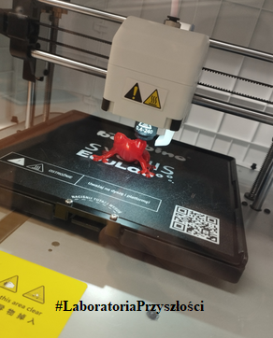
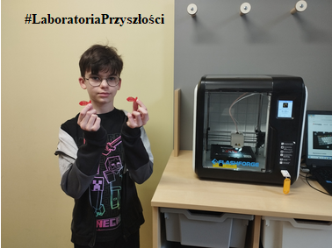

Końcem lutego w klasach 4, 8a, 6b na zajęciach bibliotecznych zapanowało naklejkowe szaleństwo. Uczniowie pisali opowiadania twórcze według wylosowanych wcześniej dziesięciu naklejek. Po ułożeniu spójnej i logicznej historii, wklejano obrazki do zeszytów i fotografowano powstałe prace.
Do przeprowadzenia zajęć wykorzystano sprzęt zakupiony w ramach programu #LaboratoriaPrzyszłości.
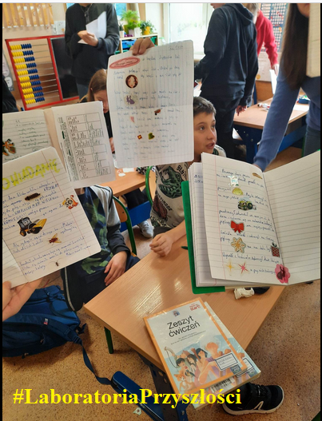
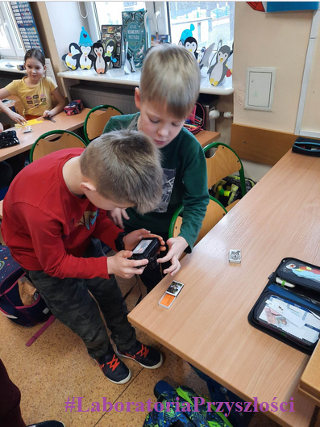
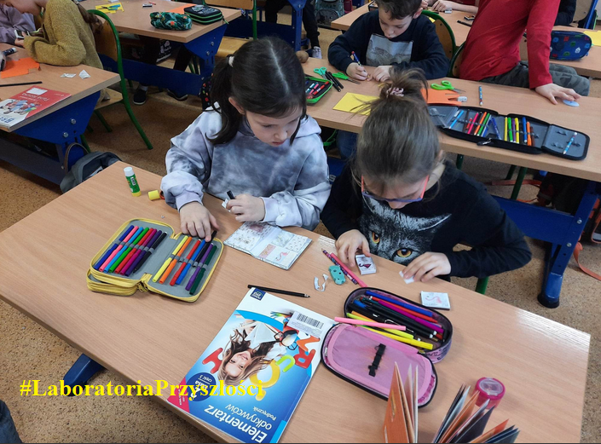
Klasy: 5 i 7 w ramach zajęć z biologii wykorzystały drukarkę 3D w celach utrwalenia poznanych na lekcjach wiadomości.
Wydrukowany grzyb - muchomor sromotnikowy to symbol chorób, jakich możemy się nabawić przy okazji spotkania z królestwem grzybów. Zjedzenie trujących grzybów może nieść poważne konsekwencje, a wdychanie pleśni znajdującej się na ścianach może doprowadzić do wielu chorób naszego układu oddechowego.
Kot? - klasa 5 już wie, że koty przenoszą groźne pasożyty (królestwo protistów), które mogą doprowadzić do groźnej choroby toksoplazmozy.
Wydruk został dokonany na drukarce 3D zakupionej w ramach projektu „LaboratoriaPrzyszłości”.
